ACTIVIDADES PARA TRABAJO EN CASA
AREA: CIENCIAS SOCIALES
DOCENTE: CARMEN MARYBETH PEREA BENITEZ
GRADO: 4-2
SEDE: ATANASIO GIRADOT
FECHA DE ELABORACION DOCENTE: 18 AL 20 DE MARZO DE 2020
HORA PROGRAMADAS: 16 HORAS

NOMBRE DEL ESTUDIANTE: ___________________________________________

FECHA DE ELABORACION: _____________________________________________

SECCIÓN 1: ¿CÓMO ME ORIENTO?

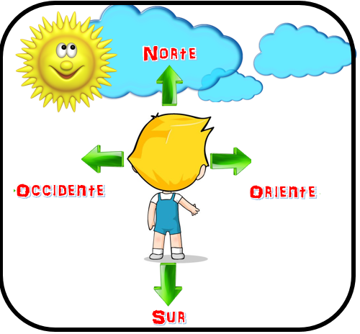

Los puntos cardinales son un sistema de ubicación que tiene en cuenta la relación del Sol con la Tierra.

- El oriente: indica el punto por el que sale el sol.
- El Occidente: marca el lugar donde se esconde el sol
- El norte: Es donde está la estrella polar.
- El sur: Es el opuesto del norte.

Para encontrar los puntos cardinales usamos una brújula.

- Elige la opción correcta:

¿Qué son los puntos cardinales?

- Sistema de ubicación
- Sistema de recreación
- Sistema solar
- Sistema de elementos

El oriente indica por donde sale...
- La luna
- El sol
- Las estrellas
- La brújula

¿Qué usamos para encontrar los puntos cardinales?

- El sol
- La luna
- La brújula
- Las estrellas

- Consulta y aprende

- ¿Por qué el punto cardinal ESTE es conocido como oriente o levante?

- ¿Por qué el OESTE también es llamado occidente o poniente?

- ¿Con que otro nombre es conocido el punto cardinal NORTE y que representa?

- ¿Con que otro nombre es conocido el punto cardinal SUR y que representa?

- Resuelve la siguiente sopa de letras

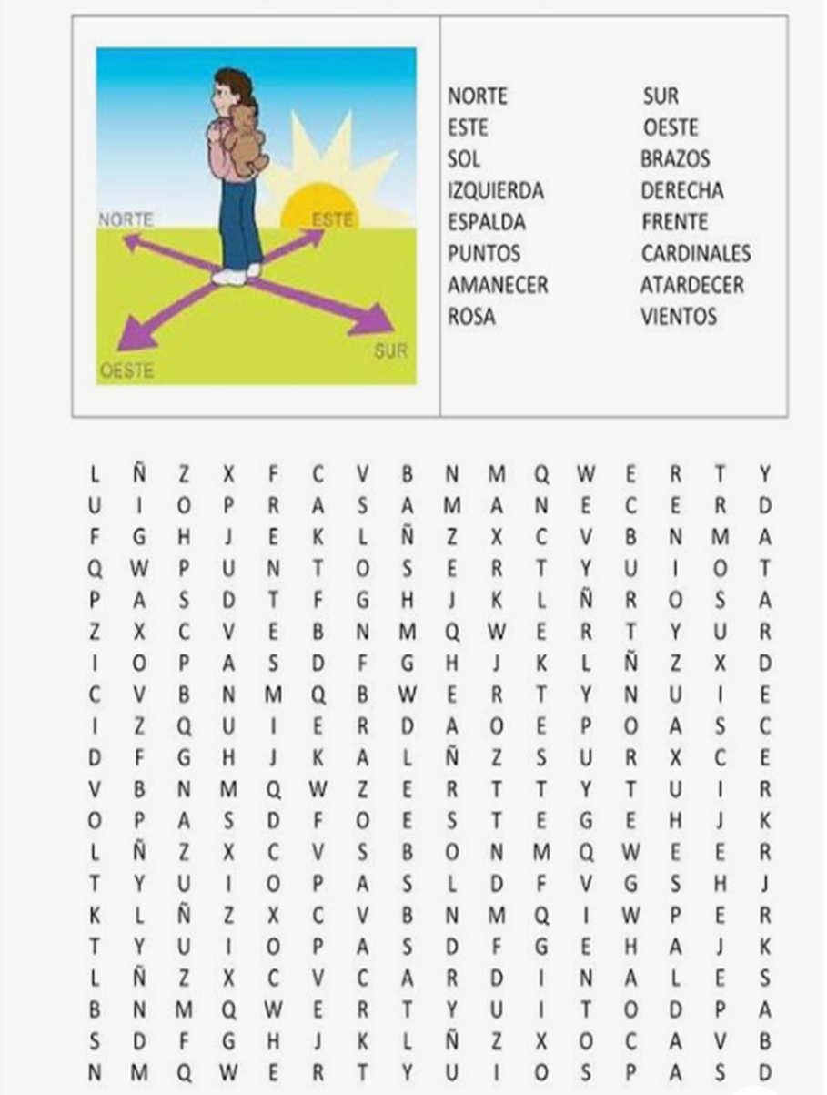

- Completa con la palabra recuadrada que corresponda en cada caso.

BRÚJULA
PLANISFERIO
PLANO

a) María debe ir esta tarde a la casa de Victoria, en pleno centro, frente a la plaza principal de la ciudad. Para saber cómo llegar, María debería usar un ____________________________________

b) La maestra de Julián le pidió como tarea los nombres de todos los océanos y continentes que hay en el mundo. Para resolverlos, Julián debería usar un _____________________________

c) Luciana se fue de vacaciones a la costa, pero no encuentra la playa que le recomendaron. Una vecina del lugar le dijo que siga derecho hacia el Norte, que allí la iba a encontrar. Para ubicarse, Luciana debería usar una _______________________________

- Completa este acróstico.

a) Sirven como orientación. Son cuatro.
b) Instrumento con una aguja imantada que señala el Norte.
c) Dibujos que indican los accidentes geográficos y las construcciones en un mapa. Signos…
d) Cuadro donde se explican las indicaciones de un plano o de un mapa.
e) Dibujo que representa un sector de una ciudad, de un barrio, de calles, de plazas, etcétera.
f) Punto cardinal opuesto al Sur.

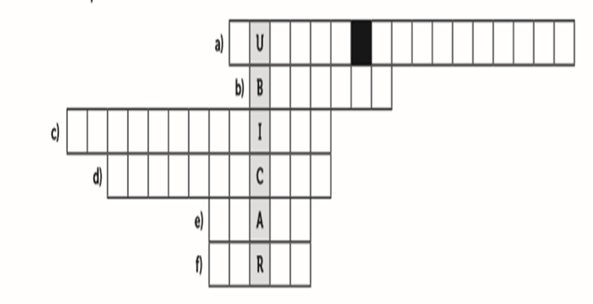

SECCION 2: LOS MOVIMIENTOS DE LA TIERRA

El movimiento de traslación

El movimiento de la Tierra alrededor del Sol se llama traslación. Gracias a este movimiento, y a la inclinación del eje terrestre, l el movimiento de traslación El movimiento de la Tierra alrededor del Sol se llama traslación. Gracias a este movimiento, y a la inclinación del eje terrestre, la radiación del Sol no se recibe de la misma manera en cada hemisferio. A continuación, te presentamos un ejemplo:

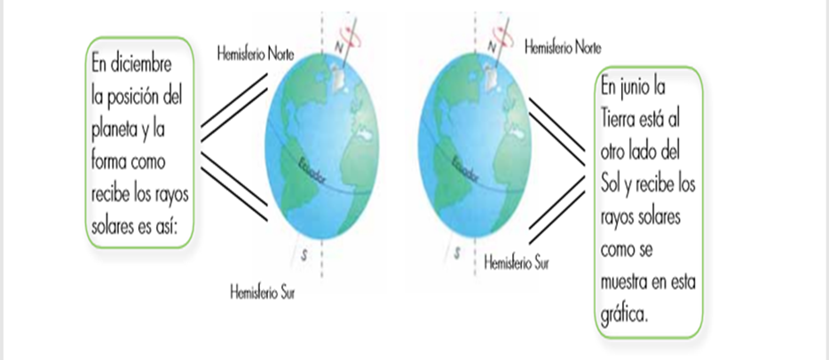

- De acuerdo con los gráficos, responde:

- ¿En qué época del año el Hemisferio Norte recibe los rayos de manera directa?
- ¿En qué época del año hace más frío en el Hemisferio Norte?

La redondez de la Tierra

La Línea Ecuatorial y del Meridiano de Greenwich, con frecuencia se trazan rectamente, sin embargo, la Línea del Ecuador tiene la curvatura que le da la redondez de la Tierra, y el eje del planeta tiene una inclinación de 23 grados y 27 minutos, como puedes observarlo a continuación:

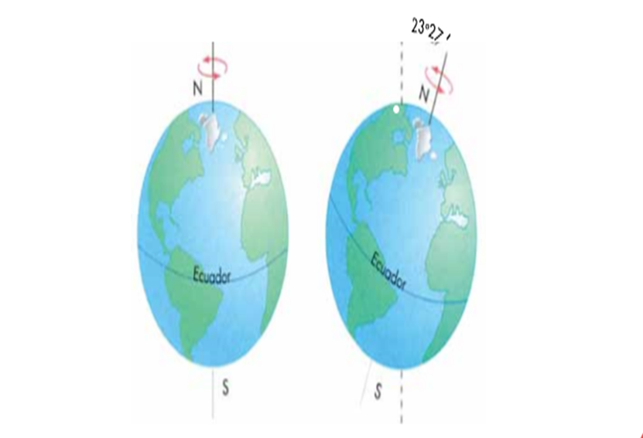

- ¿Para ti qué significan las siguientes palabras?

- Hemisferios de la Tierra
- Zonas climáticas de la Tierra Tropical
- Movimiento de rotación de la Tierra
- Movimiento de traslación de la Tierra

- Lean el siguiente texto.

La Tierra se traslada alrededor del sol y rota sobre su eje La Tierra se traslada alrededor del Sol. Los científicos han calculado que para dar una vuelta completa la Tierra tarda 365 días y 6 horas, cada año. Es por esta razón que cada 4 años tenemos un año de 366 días. Durante el recorrido que hace la Tierra alrededor del sol, además va dando vueltas sobre sí misma como un trompo. Da una vuelta completa sobre su eje cada día, lo que da origen a los días y las noches. Cada rotación de la Tierra sobre sí misma tarda 24 horas.

- Realiza los siguientes pasos para imitar los movimientos de la Tierra con un familiar en casa:

- Deben tomarse de las manos, uno enfrente del otro.
- Debe elegir quién será el Sol y quién será la Tierra.
- El Sol debe quedarse quieto mientras la Tierra camina alrededor de él, y mientras la Tierra camina alrededor del Sol, debe al mismo tiempo ir dando vueltas como si fuera un trompo.

SECCION 3: LAS ZONAS CLIMÁTICAS DE LA TIERRA

Las zonas climáticas de la Tierra

La forma en la que nuestro planeta recibe los rayos del sol, está condicionada por:

- La redondez de la Tierra.
- El movimiento de traslación de la Tierra alrededor del Sol.
- La inclinación de su eje.

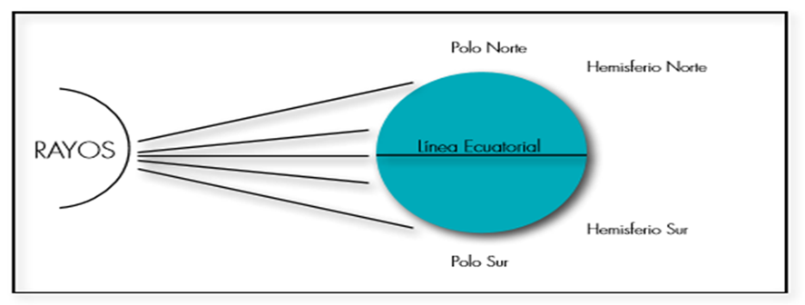

Los rayos solares llegan a la Tierra de forma paralela, sin embargo, por la forma redondeada de la Tierra, los rayos llegan de diferente forma a cada franja del planeta. A saber:

- En la parte central, que es la más abultada (cerca de la Línea del Ecuador), los rayos llegan de forma directa.
- Hacia los polos, los rayos llegan indirectos, debido a que cada vez existe una mayor distancia con el sol, estos rayos no calientan lo suficiente para derretir el hielo polar.

La forma en que cada parte de la Tierra se expone a la radiación solar condiciona características comunes a sectores de nuestro planeta, a los cuales denominamos zonas climáticas.

Las tres grandes zonas de la Tierra con condiciones similares según la inclinación y la distancia con la que le llegan los rayos del sol, son:

- La zona ecuatorial. Se ubica entre el Trópico de Cáncer y el Trópico de Capricornio. Estas son líneas imaginarias que marcan el punto hasta donde llegan los rayos. En esta zona los rayos solares llegan de forma directa durante todo el año. Por esta razón, si no hay montañas hace calor todo el año, como en el caso del Amazonas.

- La zona templada. Corresponde a las franjas norte y sur, localizadas entre los trópicos y las líneas llamadas círculos polares. En esta zona la radiación solar varía durante el año, según el movimiento de traslación. Por este motivo, se presentan las estaciones climáticas, verano, otoño, invierno y primavera. Por ejemplo, en diciembre se presenta el invierno en el Hemisferio Norte y verano en el Hemisferio Sur.
- La zona polar. Se localiza entre los círculos polares y los polos. En esta zona los rayos del Sol llegan en forma inclinada durante todo el año, motivo por el cual no se calienta en ningún momento del año.

- La zona tropical. El trópico es una franja ubicada en el centro del planeta. En esta franja están algunos países americanos, varios de África, una pequeña parte del sur de Asia y del norte de Oceanía.

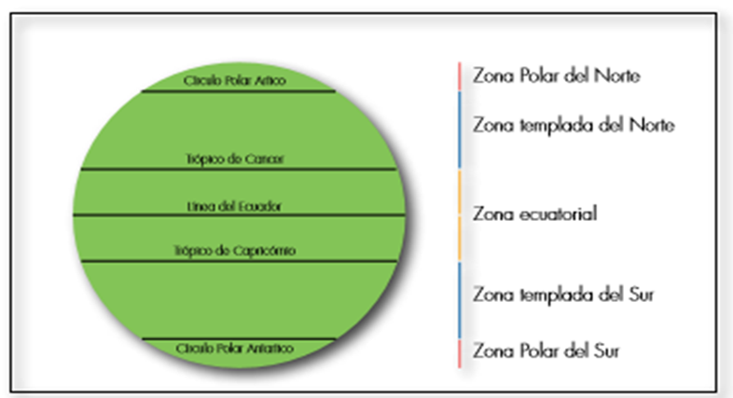

- Completar usando las palabras encerradas en rectángulos
UN DIA
TRASLACIÓN
UN AÑO
ROTACION

EL DIA Y LA NOCHE
LAS ESTACIONES DEL AÑO

- En el movimiento de _______________ la tierra gira alrededor de si misma. Tarda _____________ en dar una vuelta completa. Esto da lugar a ___________________.

- En el movimiento de _______________ la tierra gira alrededor del sol. Tarda _____________ en dar una vuelta completa. Esto da lugar a ___________________.

SECCION 4: LAS ESTACIONES

Las estaciones climáticas

Las estaciones son cambios climáticos que sólo se presentan en las zonas templadas, como consecuencia del movimiento de traslación de la Tierra y de la inclinación del eje terráqueo.

- Respondan:

- ¿Qué países que tienen estaciones climáticas? Escribe el nombre de tres países de Sur América.
- ¿Por qué Colombia no tiene estaciones?
- ¿Te gustaría que tuviéramos estaciones? y ¿por qué?

Las zonas templadas y las estaciones
En el invierno cae mucha nieve y hace bastante frío. En esta estación los días son más cortos y las noches son más largas. Luego durante la primavera, poco a poco aumenta la temperatura, y en la naturaleza la vida despierta, nacen los animales y las florecen las plantas. El mundo se llena de color.
Tras la primavera llega el verano, hace muchísimo calor y es el momento de recoger las cosechas. Los días son muy largos y las noches muy cortas. Después viene el otoño, el verde de las plantas casi desaparece. Los árboles parecen incendiados, de colores amarillos, rojos y cafés, mientras el viento arrastra todas sus hojas.
Luego de sucederse cuatro estaciones, una tras otra, comienza otra vez el ciclo el frío del invierno, los colores de la primavera, el calor del verano y los vientos del otoño.

Terráqueo: adjetivo de algo relativo al planeta Tierra.
Cada una de estas estaciones dura tres meses, más o menos.

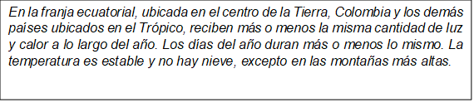

- Con base en la lectura de la página 10 realiza las siguientes actividades:

- Responde ¿cuál estación te llama más la atención? y ¿por qué?
- Dibújate en la estación que más te guste. Asegúrate de dibujar los detalles de:

  - Tu vestuario.
  - Las actividades que desarrollarías.
  - Los animales y las plantas que verías.

Observa el ejemplo para realizar tu dibujo

